# Лабораторная работа №8 “ТЕСТИРОВАНИЕ СОВМЕСТИМОСТИ САЙТА С ПОИСКОВЫМИ СИСТЕМАМИ”

**Цель работы:** научить применять знания по тестированию web-ориентированного приложения с точки зрения поисковых систем на практике.

**Задания: Поисковая оптимизация.**

1. Определить под какие поисковые машины должен быть оптимизирован сайт, с учетом региона продвижения и семантического ядра. Ответ аргументировать статистическими данными на время выполнения задания.

Сайт <http://belpost.by/> должен быть оптимизирован под следующие поисковые машины:

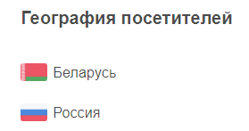

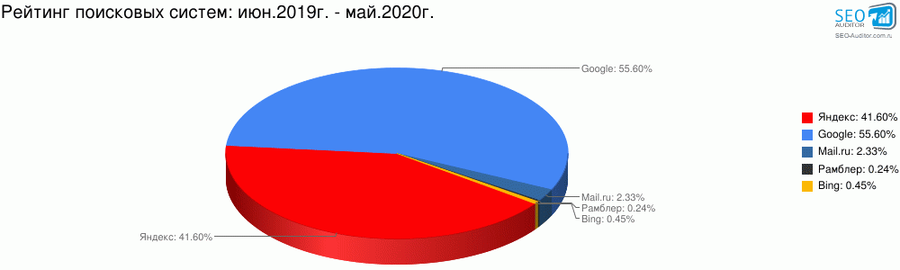

Рейтинг поисковых систем в рунете

2. Проверить ТИЦ и PR сайта

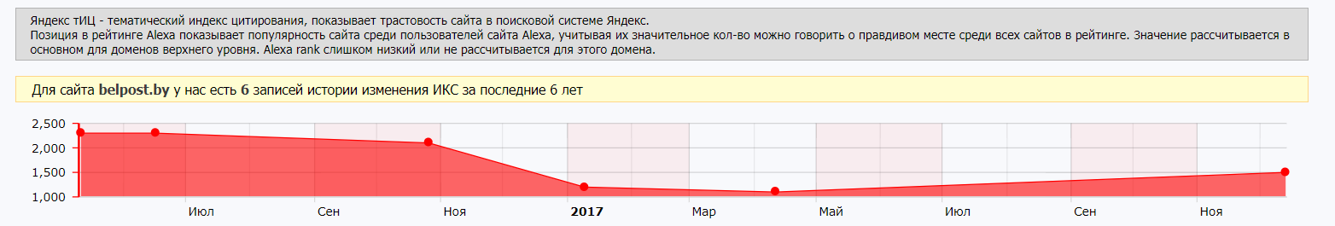 ТИЦ сайта <http://belpost.by/>



RP сайта <http://belpost.by/>

3. Проверьте наличие сайта robots.txt и .htaccess.

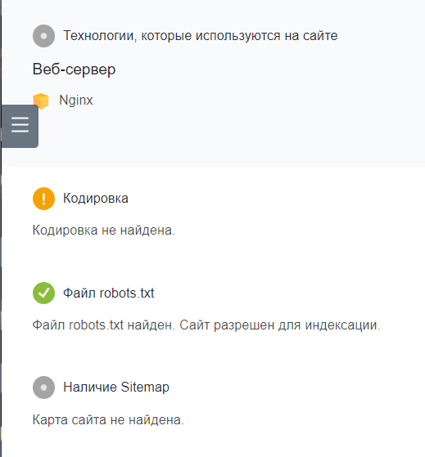



4. По своим поисковым запросам проверьте, какие источники дают больше трафика.

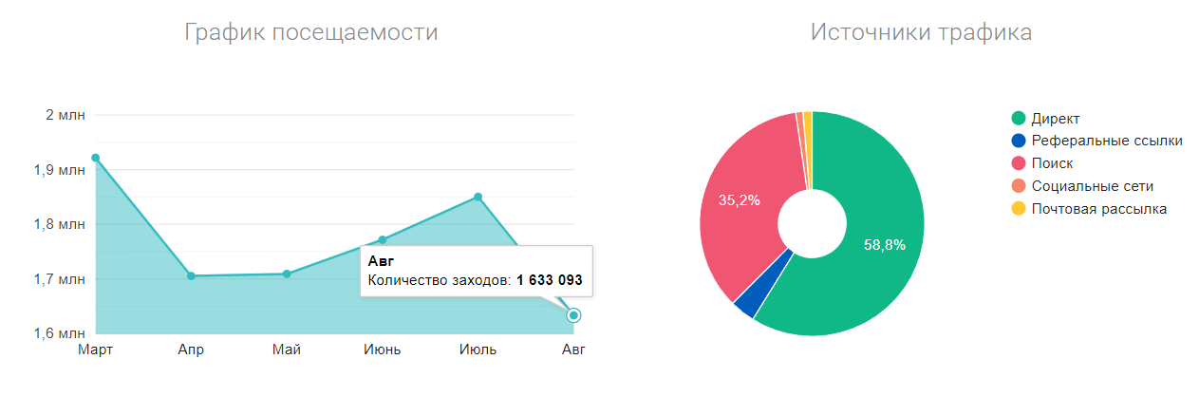

5. Проверьте, все ли внутренние ссылки на сайте написаны по одному и тому же образцу, есть ли редирект.

 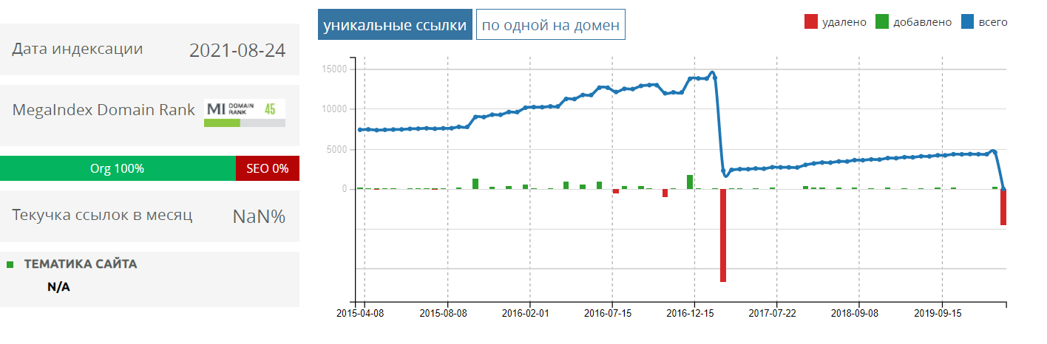

6. Проверьте сайт на наличие страниц, в URL которых

присутствуют GET параметры, которые не влияют на содержимое

страниц. Если такие страницы есть, то продумайте, что

необходимо изменить в файле robots.txt, чтобы избежать

дублирования контента.

Таких страниц нет

**Задания: Семантическое ядро.**

1. Подобрать по 2-3 наиболее релевантных высокочастотных

запроса для сайта. Для каждого запроса указать число показов в

месяц.



2. Подобрать по 2-3 наиболее релевантных среднечастотных

запроса для сайта. Для каждого запроса указать число показов в

месяц.

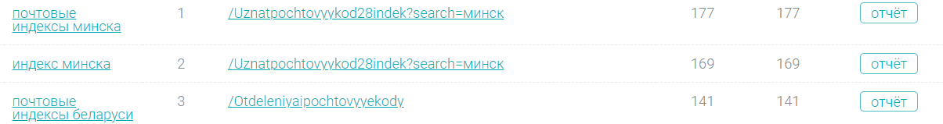

3. Подобрать по 2-3 наиболее релевантных низкочастотных

запроса для сайта. Для каждого запроса указать число показов в

месяц.



4. Для каждого запроса определить сайты-конкуренты, и

решить имеет ли смысл продвижение по этому запросу.

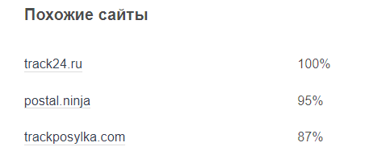

5. Подобрать запрос для продвижения главной страницы

сайта.

Белпочта <http://belpost.by/>

**Задания: Внутренняя оптимизация.**

1. Найти не менее 3 сервисов для проверки уникальности

текста и проверьте страницы сайта.

<https://a.pr-cy.ru/belpost.by>

<https://www.cy-pr.com/a/belpost.by>

<https://online.seranking.com/admin.site.competitors.site_id-4386352.html?login=success>

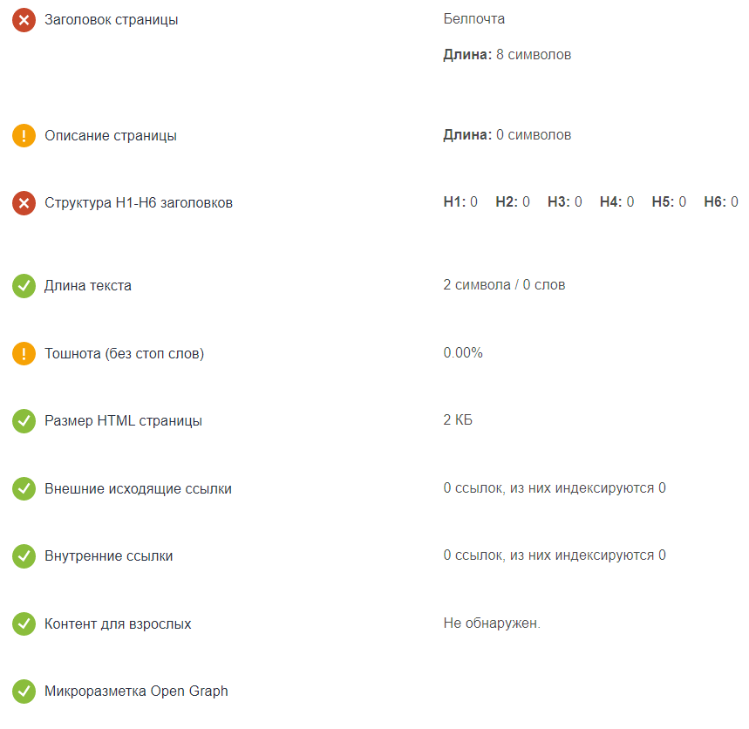

2. Найти не менее 5 онлайн сервисов для проверки частоты

встречаемости слов на странице.

<https://a.pr-cy.ru/belpost.by>

<https://online.seranking.com/admin.audit.site_id-4386352.html#/>

<https://ru.megaindex.com/outlinks/belpost.by>

<https://seogift.ru/tools/analiz-sajta/belpost.by>

<https://be1.ru/stat/belpost.by>

3. По самому высокочастотному запросу страницы сайта

сделайте анализ контента 3 сайтов-конкурентов: размер текста,

плотность ключевых слов, структура страницы, разметка.

track24.ru - стандартный размер текста, плотность ключевых слов средняя, структура главной соответствует большинству запросов

postal.ninja- стандартный размер текста, плотность ключевых слов соответствует ожиданиям, структура главной страницы соответствует ожиданиям

trackposylka.com - стандартный размер текста, плотность ключевых слов высокая , структура главной страницы удобная

4. Проверьте свою страницу на те же параметры: размер

текста, плотность ключевых слов, структура страницы, разметка.

belpost.by - стандартный размер текста, плотность ключевых слов высокая , структура главной страницы удобная

5. Посмотрите, какой сниппет для страницы выбирает Яндекс

и Google по всем продвигаемым запросам, при необходимости

приведите вариант улучшения.

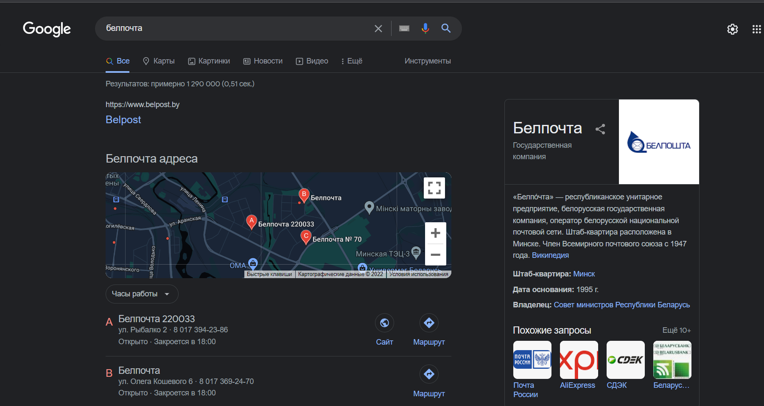

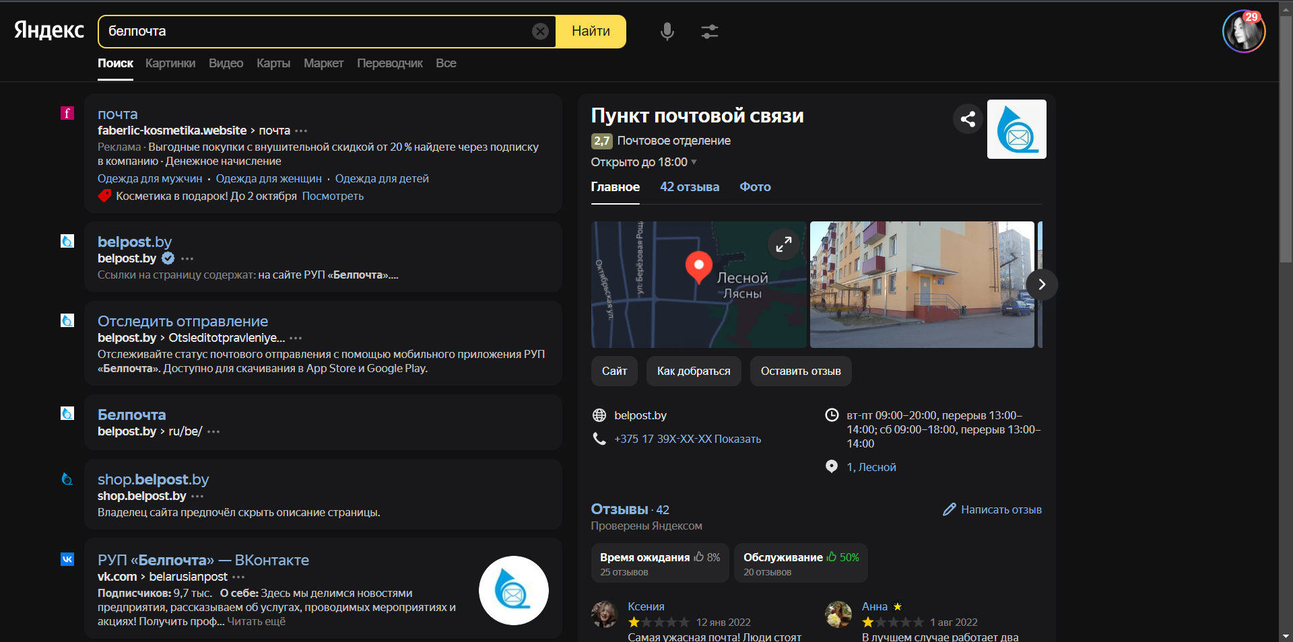

**Задания: Внешняя оптимизация.**

1. Выберите одну страницу сайта, придумайте 10 анкоров на

нее и составьте окружающий текст для анкоров.

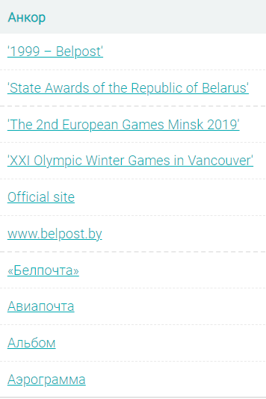

2. Выберите три популярных блога на тему сайта.

<https://evropochta.by/?utm_source=yandex_search&utm_medium=cpc&utm_campaign=europochta&utm_content=keyword&yclid=9998767867871100927>

<https://blog.belpost.by/Novosti>

3. Изучите требования попадания сайта в Яндекс.Каталоге и

найдите на своем сайте три ошибки, по причине которых сайт не

может быть зарегистрирован в Яндекс.Каталоге.

Название компании или сайта в заголовке заключается в кавычки.

Полные или частичные дубликаты (зеркала) других, уже опубликованных в Каталоге, ресурсов. При этом администрация Я.Каталога не считает себя обязанной разрешать споры об аутентичности ресурсов и авторских правах их владельцев.

4. Найдите сайты конкуренты по Яндекс.Каталогу.

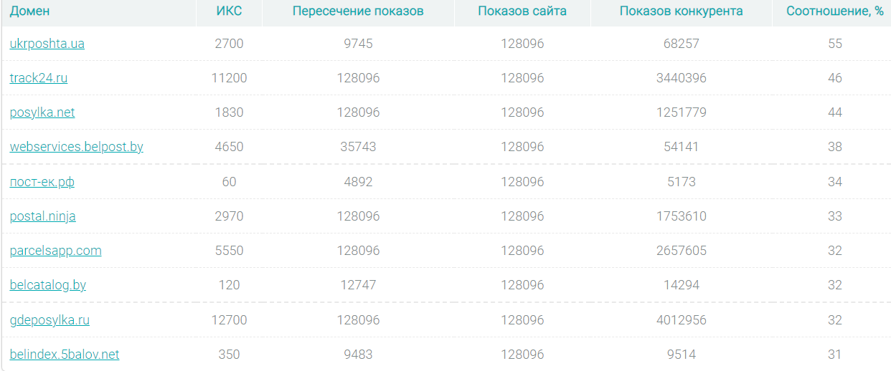

5. Найдите тематический раздел для сайта в Яндекс.Каталоге

и заполните форму для регистрации сайта (регистрировать не

нужно).

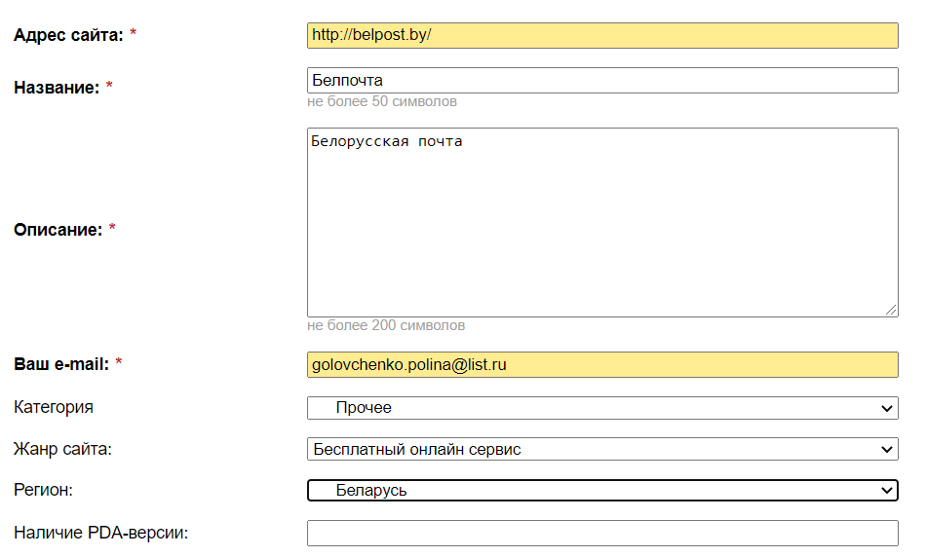

6. Напишите краткое описание сайта для регистрации в

каталогах.

РУП «Белпочта» имеет статус таможенного представителя, непосредственно совершающего таможенные операции от имени клиентов на договорной основе.

**Контрольные вопросы**

**1. Что такое SEO?**

SEO - комплекс мероприятий по внутренней и внешней оптимизации для поднятия позиций сайта в результатах выдачи поисковых систем по определённым запросам пользователей, с целью увеличения сетевого трафика.

**2. Какие меры предпринимаются для оптимизации сайта под поисковые машины?**

• плотность ключевых слов (сложные алгоритмы современных поисковых систем позволяют производить семантический анализ текста, чтобы отсеять поисковый спам, в котором ключевое слово встречается слишком часто (терм. сленг «тошнота»);

• индекс цитирования («ИЦ») и тематический индекс цитирования («ТИЦ») зависят от количества и авторитетности веб-ресурсов, ссылающихся на данный сайт; многими поисковиками не учитываются взаимные ссылки (друг на друга). Способ наращивания числа сайтов-доноров, ссылающихся на продвигаемый сайт, называется Линкбилдинг. Примером метрики индекса цитирования являлся PageRank;

• водность текста — показатель, определяющий наличие малозначимых слов, которые не несут никакой полезной информации и служат для разбавления текста (стоп-слова);

• поведенческие факторы (внутренние) — ряд всевозможных действий пользователей, которые они могут произвести на сайте: вход, общее время проведённое пользователем на сайте, количество сессий одного пользователя на сайте, просмотр страниц, количество просмотренных пользователем страниц, возврат пользователя на сайт, клики на ссылки в тексте, переходы по ссылкам в меню;

• поведенческие факторы (внешние) — основным внешним показателем качества поведения пользователя при взаимодействии с сайтом является отказ от дальнейшего поиска по ключевой фразе в поисковой системе;

• индекс качества сайта («ИКС») — это показатель того, насколько полезен конкретный сайт для пользователей с точки зрения Яндекса. ИКС введён в 2018 году взамен тематического индекса цитирования (тИЦ), учитывавшего тематику ссылающихся сайтов.

• скорость загрузки сайта — показатель скорости загрузки сайта. Используется несколько параметров для характеристики скорости загрузки сайта — загрузка до появления первого контента, загрузка первого контента до взаимодействия, скорость ответа сервера на запрос, длина html кода. Общепринятым стандартом скорости загрузки сайта принято считать сервис Google PageSpeed.

**3. Что такое семантическое ядро?**

Семантическое ядро сайта (СЯ) — это упорядоченный набор слов, их морфологических форм и словосочетаний, которые в целом характеризуют вид деятельности, товары или услуги, предлагаемые сайтом.

**4. Какая плотность ключевых фраз должна быть на странице?**

Оптимальной считается плотность ключевого текста 5-7%. В случае фраз, состоящих из нескольких слов, следует посчитать суммарную плотность всех ключевых слов, составляющих фразу и убедиться, что она укладывается в указанные пределы.

**Вывод:** благодаря этой лабораторной работе я научились применять знания по тестированию web-ориентированного приложения с точки зрения поисковых систем на практике.